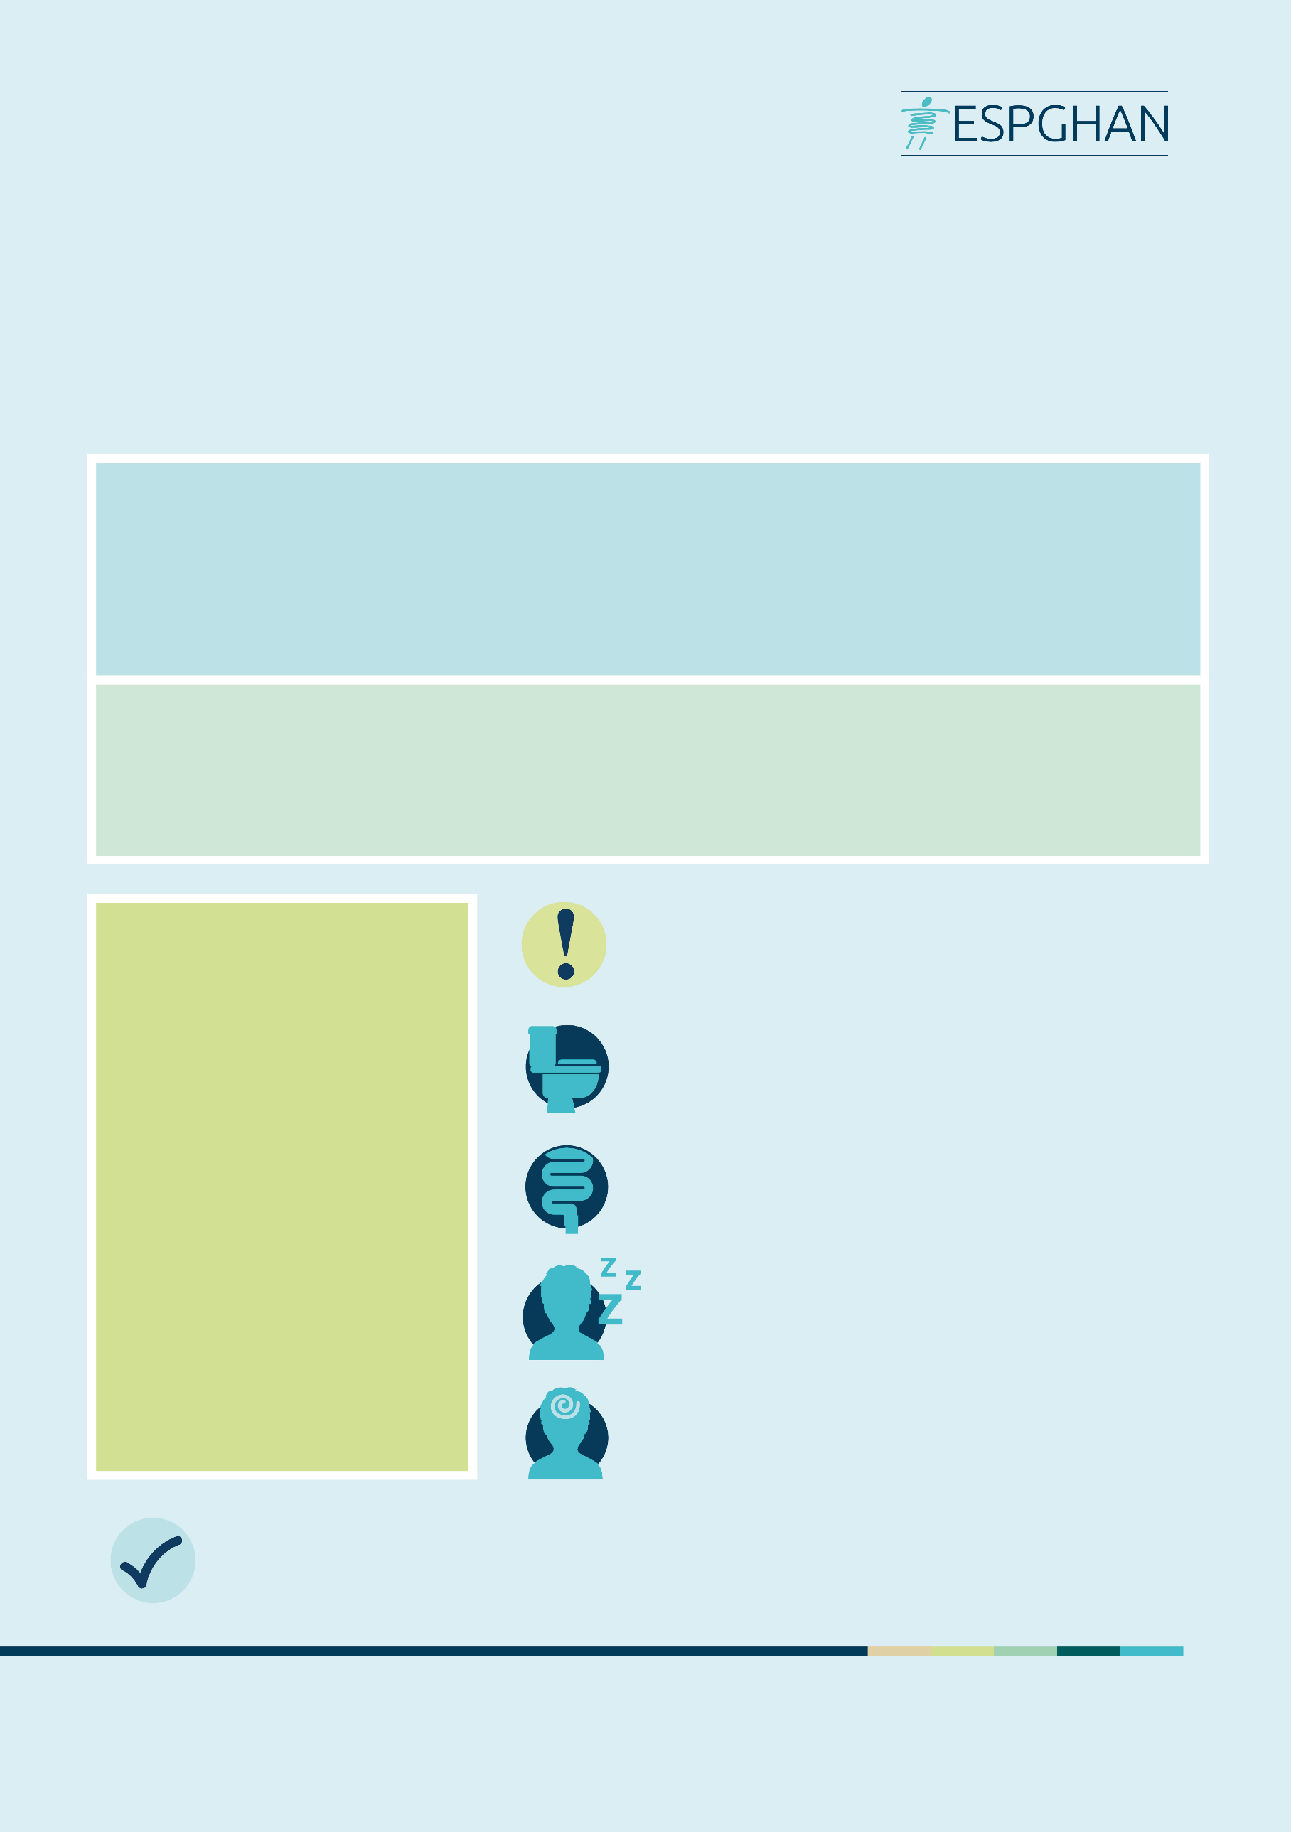

Weitere Informationen der ESPGHAN zu COVID-19 siehe: http://www.espghan.org/societal-papers/covid-19-informational-statements/

Dieser Ratgeber wurde von der * European Society for Paediatric Gastroenterology, Hepatology and Nutrition (ESPGHAN) produziert und publiziert, und verfasst von Mitgliedern des Public Affairs Committee der ESPGHAN. Diese Version ist die Adaptierung des von der ESPGHAN publizierten Original-Ratgebers (www.espghan.org). ESPGHAN übernimmt keine Verantwortung für die Genauigkeit der Übersetzung oder Änderungen in der Adaptierung.

**Mein Kind hat eine Erkrankung**

**des Verdauungstrakts**

**bzw. der Leber**

* Zur Vermeidung einer Infektion sollten nach Möglichkeit telefonische oder telemedizinische Konsultationen des behandelnden Arztes oder Spezialisten erfolgen
* Bei persönlichen Sprechstunden beachten Sie bitte die österreichischen Empfehlungen zu Covid-19 beachten19
* Bluterbrechen, Blut im Stuhl
* Bauchschmerz (wenn massiv, plötzlich, dauernd)
* Erbrechen oder Durchfall (wenn massiv und unerklärlich)
* Gewichtsabnahme (wenn unbeabsichtigt)
* Sehr dunklem oder schwarzem Stuhl
* Dunklem Harn und / oder weißlichem Stuhl
* Extremer Müdigkeit / Benommenheit
* Aufgetriebenem Bauch
* Schwierigkeiten / Schmerzen beim Schlucken
* Fieber / “Grippe”-Symptome
* Eine Covid-19-Infektion verläuft bei den meisten dieser Kinder sehr milde
* Bei den meisten Kindern verstärken diese Erkrankungen weder Risiko noch Auswirkung von Covid-19
* Eine dieser Erkrankungen zu spät zu diagnostizieren oder zu behandeln birgt bei den meisten Kindern ein höheres Risiko als die Covid-19-Infektion selbst

Nehmen Sie weiterhin Kontrollen beim Kinderarzt war, um Therapie oder Erkrankungsschub Ihres Kindes zu besprechen

Wenn Ihr Kind eine Behandlung erhält / erhalten soll, dann sollte dies wie üblich erfolgen – es sei denn, Ihr Kinderarzt entscheidet anders. Das betrifft (ist aber nicht beschränkt auf): Endoskopie, immunsuppressive Medikation, CED-Therapie (Schub, Infusionen, Abholen von Medikamenten)

**Risiken für Kinder mit Erkrankungen des Verdauungstrakts oder der Leber:**

Die ESPGHAN* ist sich der Schwere der COVID-19-Pandemie bewusst – und der Sorge um Gesundheit und Wohlbefinden Ihres Kindes. Unsere Experten möchten daher allen Eltern, deren Kind eine Erkrankung des Verdauungstrakts oder der Leber hat, mit diesem Leitfaden während der COVID-19-Zeit hilfreich zur Seite stehen.

**Um für Ihr Kind das Bestmögliche zu gewährleisten, ist es wichtig, dass Sie wachsam bleiben und den Nationalen Empfehlungen zu Covid-19 folgen. period.**

**Medizinische Hilfe**

**Sie sollten Ihr Kind sofort ins nächste Krankenhaus bringen oder den behandelnden Arzt kontaktieren, bei:**

# **Erkrankungen des Verdauungstrakts oder der Leber bei Kindern WÄHREND der CORONA VIRUS (COVID-19) - Pandemie:**

# **Ein Ratgeber für Eltern**